DLM Zsf

# Wertschöpfung bei DL

## Merkmale von DL

**DL 3 Phasen**

konstitutive Merkmale:

**Potenzialorientierung:**

Personalität = Jeder ist anders, davon ist DL abhängig

Qualifikationsdifferenz=Kunde kann Leistung nicht bewerten oder erbringen (bei credence qualitiy zb)

**Prozessorientierung:**

Synchronität: Kinobesuch, Leistung wird erbracht und direkt konsumiert

Fremdfaktorbedeutung: Kunde muss Mitarbeiten, Informationen zur Verfügung stellen, kooperieren (Ärztlicher Rat wird zb nicht befolgt 🡪 Arzt nicht verantwortlich für schlechte Leistung

Interaktivität: DL und Kunden interagieren

**Ergebnisorientierung:**

Immaterialität

Singularität: Situationsspezifisch, Friseur schneidet nicht jedes Mal die selbe Frisur,

Interdeterminiertheit: Leistung lässt sich vorher nicht korrekt bestimmen Wirkung erst über Zeit: Leistung: Kundenwünsche können sich im Laufe ändern Wirkung:

## Management der Kundenbindung als zentraler Werttreiber

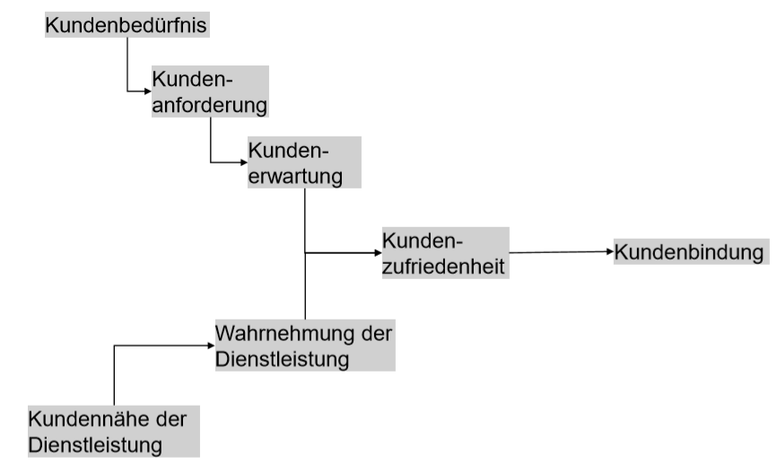

**Leistungsangebot** Bsp Airline:

Potenzialqualität: Alle Elemente die für DL notwendig sind (Flug-Landerechte, Flugzeuge, Personal)

Prozessqualität: Prozess während der DL (Airline: Freundlichkeit des Personals, Gepäckumgang)

Ergebnisqualität: Endergebnis der DL erfüllt? (Flugzeiten, richtiger Ankunftsort)

**Interaktionsverhalten:**

Info an Kunden: auch negative Infos bsp Adidas und Mietzahlungen

Info von Kunden: Rezensionen idealerweise mit Rückmeldung d. Unternehmens, Social Media Mining

Kontakte ex-Vertrieb: Schwächstes Glied hinterlässt den größten Eindruck

**Interaktionsverhalten:**

Info an Kunden: auch negative Infos bsp Adidas und Mietzahlungen

Info von Kunden: Rezensionen idealerweise mit Rückmeldung d. Unternehmens, Social Media Mining

Kontakte ex-Vertrieb: Schwächstes Glied hinterlässt den größten Eindruck



**Search Qualities:** Sachleistung, leicht zu bewerten, einfach googlen zb

**Experience Quality:** Mischung aus Sach und DL, einmal machen und dann bewertbar (restaurant)

**Credence Quality:** Kaum zu bewerten, selbst nach DL (Arztbesuch)



Hygienefaktoren auf die Reihe kriegen (bei Anwendung keine Zufriedenheit aber bei nicht-Anwendung Unzufriedenheit)

Leistungen erfüllen

Und

Übererfüllen 🡪 Rewardfaktor

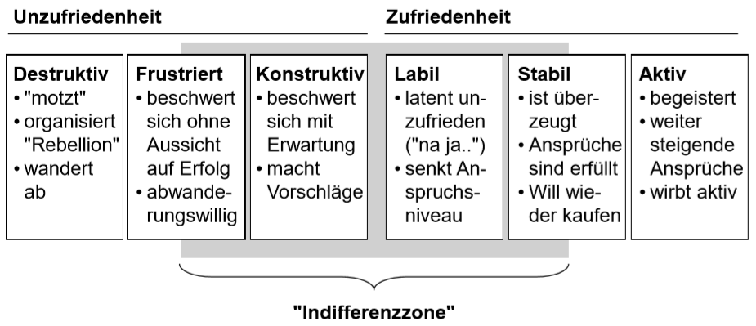

Indifferenzzone: Kunden die verloren gehen können

Lange Zeit ändert sich nicht die Handlung der Kunden, trotz höherer Zufriedenheit. (keine top Bewertung)

Aktiver Kunde = Kundenbindung



**Einflussfaktoren:**

Abwechslungsstreben –

Konkurrenzintensität

–

Persönliche Bindung (Beziehung zu Kunde) +

Wow- Effekt: Rewardfaktoren +

Image +

**Freiwillige Kundenbindung:** emotionale Bindung

**Unfreiwillige Kundenbindung:** Situative Bindung (Monopol), Technische Bindung (Kompatibilität (USB-C)), Vertragliche Bindung (Handyverträge, Fitness), Ökonomische Bindung (Preissystem)

**Kausalanalyse Kundenbindungseffekt:**

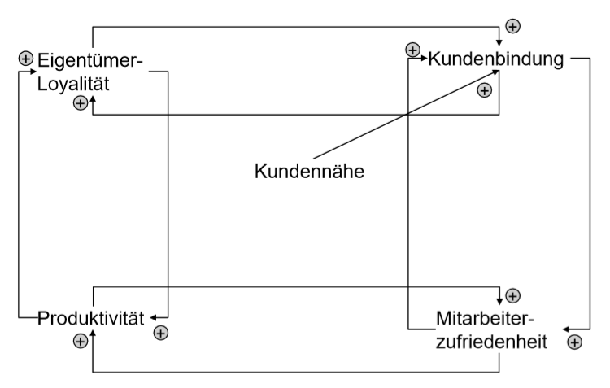

**Erfolgsfaktor 1 bei Kundenbindungsmanagement: Fokus auf die wichtigsten Kunden**

Lorenzkurve (abc analyse), RFM bzw Nutzwertanalyse = Analysieren von Labil - Zufriedenen Kunden

Loyale Kunden haben schlechtere Konditionen als wechselfreudige Kunden

**Erfolgsfaktor 2 bei Kundenbindungsmanagement: Fokus auf die wichtigsten Erwartungen**

Conjoint Analyse: Welche Zahlungsbereitschaft erzeuge ich bei meinem Kunden, wenn ich meine DL in einer bestimmten Art und Weise verändere? Zb andere Öffnungszeiten, da morgens keiner kommt

Preisbereitschaft steigt in Reinigung ab 17 Uhr (Kostenzuschlag), da Nutzen höher ist

**Erfolgsfaktor 3 bei Kundenbindungsmanagement: Kreativer Einsatz von Instrumenten (Airline Bsp)**

Produktpolitik (Flexibilität bei Buchung, Klassen): Individualisierte-standardisierte Angebote, Zusatzleistungen, gemeins. L. Entwicklung

Preispolitik(Meilenprogr.): Loyalitätsprogr. (Payback), Kundenkreditkarte, Preisgarantien

Kommunikation(Filme bei Flug): Erreichbarkeit, Events, Foren, Beschwerdemanagement

Distribution(E-Ticketing): Abonnement, Vernetzung über Inet, „Heimerstellung“

**Erfolgsfaktor 4 bei Kundenbindungsmanagement: Integration der Instrumente**

Inhaltliche Integration: Abstimmung der Inhalte zum Kunden

Formale Integration: Abstimmung des Bildes der Kundeninstrumente

Funktionale Integration: Abstimmung der Instrumente an Kundenbedürfnis

Vertikale Integration: Abstimmung der Instrumente über Vertriebskette

# Dienstleistungsmarketing

## Strategische Positionierung von Dienstleistungen

**Wettbewerbsvorteile für DL Unternehmen**

Differenzierungsvorteile: Kundenbeziehung, Qualität, Leistungsprogrammbreite, Internationale Abdeckung, Markierung

Kostenvorteile: Automatisierung/Größe/Infrastruktur, Standardisierung, Rationalisierung/Kostenmanagement

Zeitvorteile: Innovation (economies of speed), Reaktionsgeschwindigkeit bei Kundenanfragen, Zeit der DL Erstellung

**Elemente einer DL Marke:**

Markierung: Das Logo (äußere Erscheinungsform einer DL)

Markenbild: In Psyche des Kunden verankerte unverwechselbare Vorstellung einer DL (gleichbleibende Qualität der DL)

Markenimage: Assoziationen, Sympathie, Vetrauen und Loyalität gegenüber der Marke

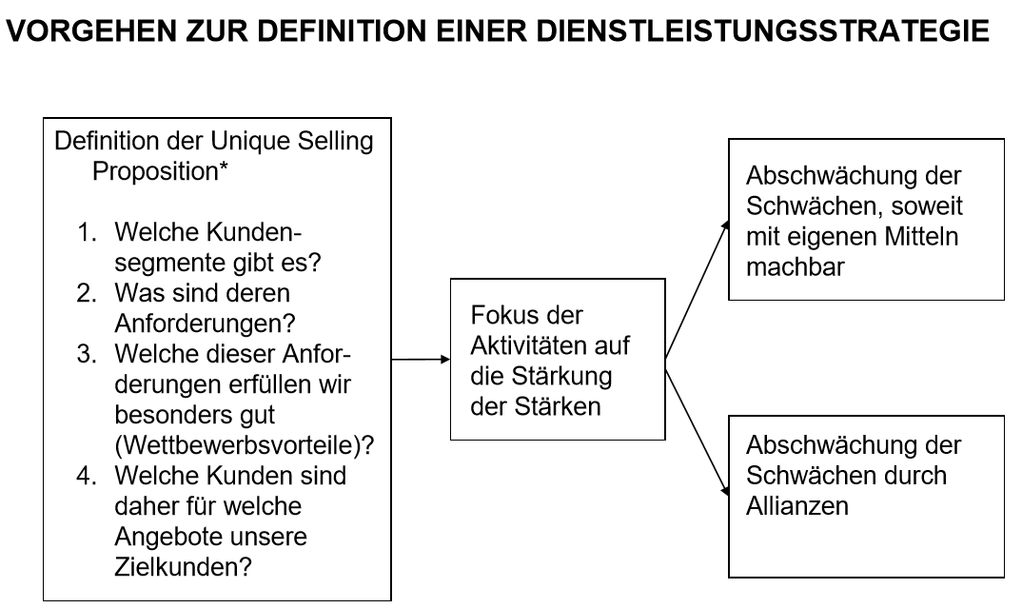

**Markierungsformen:**

Form der Kennzeichnung: Wortmarke, Bildmarke, Kombinationsmarke: Wort+Bild (Deutsche Bank)

Inhalte der Kennzeichnung: Firmenmarken, Leistungsmarken (Nescafé), Phantasiemarken (Clubs)

Prägung der Leistung: auf Lieferwagen, Kleidung, Mitarbeiter

**Markenstrategien:**

Einzelmarken: Einzelleistung separieren (Nestle hat zb Thomy, Nesquick)

+ Risikobegrenzung der hauptmarke, - Kosten und Zeit

Markenfamilien: Mehrere DL unter selber Marke zb scout24.de

+Gegenseitige Verstärkung, geringere Kosten und Zeit, - höheres Risiko wenn eine Marke negativ

Dachmarken: Eine Marke, alle Leistungen: MCKinsey

+Übertragung des GoodWill auf alle Leistungen, - geringes Wachstum und Diversifikation, Risiko auf Markenschaden hoch

Mehrmarken: Ähnliche DL unter mehreren Marken mit unterschiedlichen Images: Lufthansa, German Wing, Turkish Airlines

+Risikobegrenzung, größere Kundensegmente, Kundenbindung

-Kosten und Dauer

3 Fehler bei Markenbildung:

1. Markierung die nicht auffällt
2. Markenbild ist verwaschen

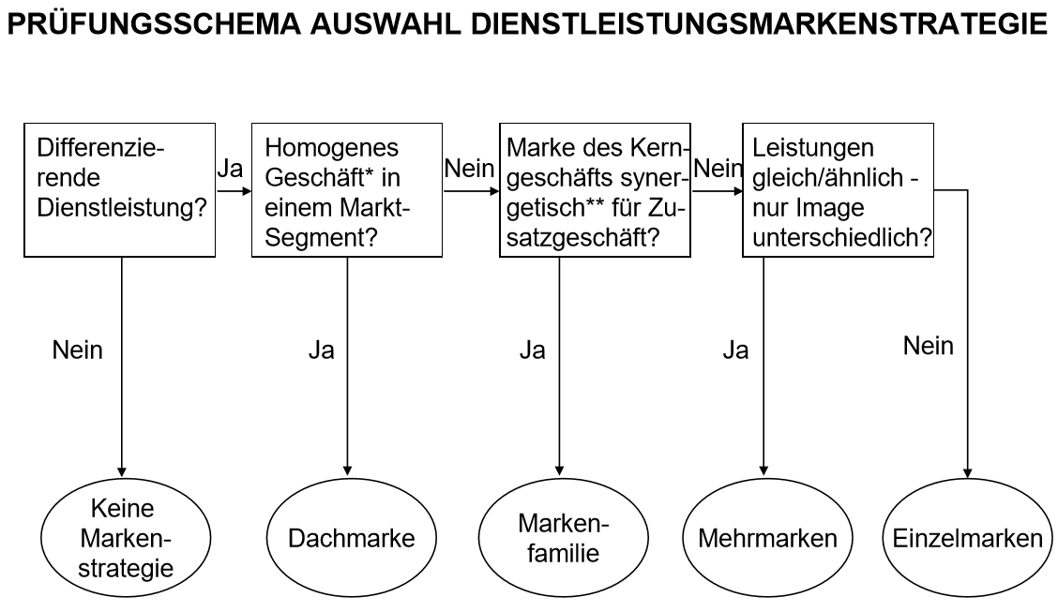

**Würde Marke Zusatzgeschäft aufwerten?**

**Kostenführerstrategien bei DL:**

**Rationalisierung:** sichtbar: (Leistungsreduzierung, zeitliche Beschränkungen, Verzicht auf DL-Prozesse

nicht-sichtbar: Arbeitsbündelung im Office, Ablaufoptimierung

**Standardisierung:** Potenzialstandardisierung = Einsatz genormter Ausbildung bei nicht standardisierbaren Prozessen, Prozessstandardisierung: Normierung von Abläufen, Ergebnisstandardisierung Normierung von Ergebnissen (Fast-Food)

**Automatisierung:** Soft Technologies (Listen), Hard Technologies (Personen durch Maschinen ersetzen) HybridTechnologies (Personen durch Maschinen unterstützen

**Innovationsstrategie bei DL:**

First mover: Innovation selbst entwickeln, als erstes auf den Markt bringen

+ Prägung der Leistungsvorstellung bei Kunden, besten Mitarbeiter, Hohe Nachfrage und Bewertung

- Fehlinvestition, Imageschaden, Vorsprung nicht haltbar

Early Follower: Entwicklung beobachten und nachziehen

+ aus Fehlern d.a. lernen, Ressourcen gezielter auf Kunden ausrichten, Nutzung der Übernachfrage

- Opportunitätsverluste, Verlust von Kundenbindung

Mature Follower: Bei hoher Nachfrage einsteigen

+ Optimierung d. Prozesse Kosten -, Max Quali, weniger Mitarbeiter notwendig

- Dauer bis Eintritt beschädigt Kundenbeziehung, Imageprobleme, Lernnachteile nicht aufzuholen

**Verknüpfung von Wettbewerbsvorteilen zur Erzielung positiver Effekte:**

Prozesse optimieren 🡪 Prozessgeschwindigkeit steigt 🡪 Qualität und Nachfrage steigt 🡪 Automatisierung 🡪 weniger Mitarbeiter für Prozess benötigt 🡪 Fokus auf andere Prozesse

**Variationsmöglichkeiten Dienstleistungsprogramm:**

1) Angebot von Zusatzleistungen: zb unbundling (alles einzeln), pure bundling, mixed bundling (Basisbündel ergänzbar)

2) Umfang Externer Faktor (Selber machen): Internalisierung(Abholung Autowerkstatt), Externalisierung (Kunde macht mit) Höheres Risiko(Quali, Loyalität)

3) Automatisierung BSP: 24h Rezeption (Vorteil: Personalkostensenkung, Anonymisierung, Nachteil: Persönliche Interaktion weg) und Speicherung (Kundendaten,Vorlieben für Wow-effekt)

## Besonderheiten der 4P bei DL

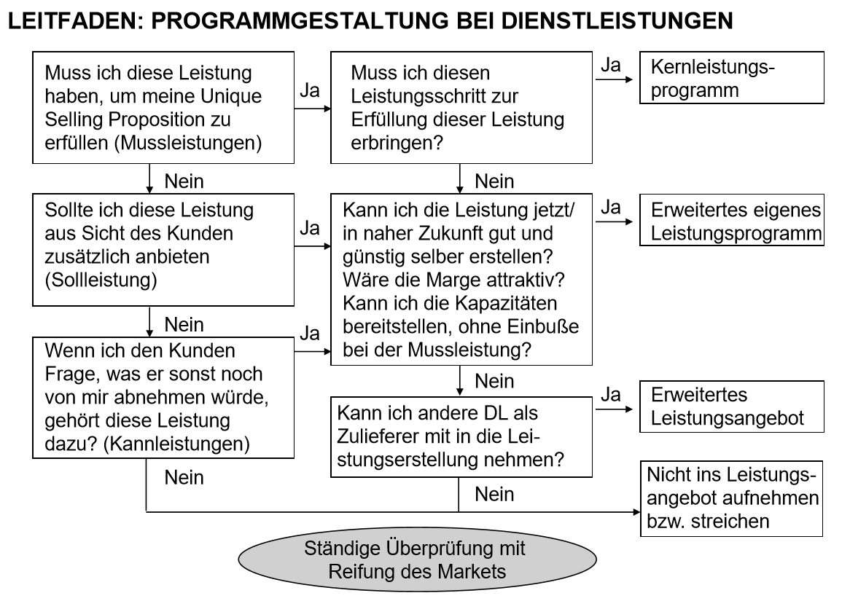

Kenn ich jemanden?

Selbst erstellen attraktiv? (Marge etc)

Ein Muss fürs Kerngeschäft?

Gehört zum USP?

(Mussleistung)

4) Zeitstrategien im DL Sektor:

Lineare Strategie: Zeitverminderung zB: Transfer, Abwicklung, Warten, Transaktion

Prozedurale Strategie: Attraktive Zeitgestaltung: Unterhaltung, Information, Verpflegung(PS4 Friseur)

Kombination: kein klares Markenbild

**Produkt- und DL Bündelung:**

Risiken: Meistens niedrigerer Shareholder Value, lieber im DL Geschäft schnelles Geld verdienen (Cashflow)🡪Produkt wird vernachlässigt, da Gewinn Zeit benötigt, oder DL wird vernachlässigt wenn Produkt zum Kerngeschäft wird (Kannibalisierungsängste)

Chancen: DLer fungieren als Vertriebler von Produkt und können Infos von Kunden an Entwicklung weitergeben, DL lineares Wachstum, Produkt exponentielles Wachstum (falls eins schlecht läuft gleicht das andere aus)

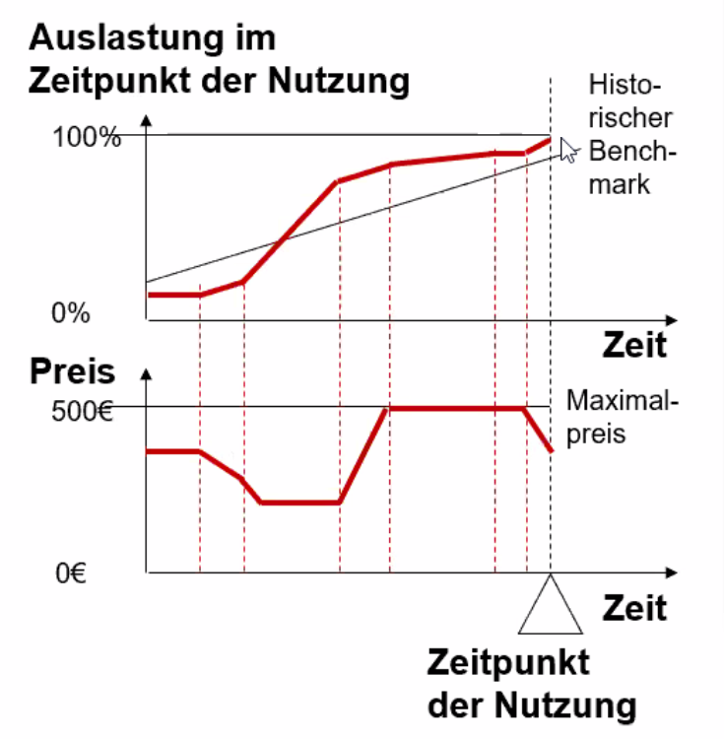

**Yield Management:**

Voraussetzungen: Leistungspotenziale verfallen bei Nichtinanspruchnahme (Urlaub), Nachfrage unterliegt Schwankungen (Hotel an Feiertagen), preiselastisch, Hoher Fixkostenblock des Anbieters

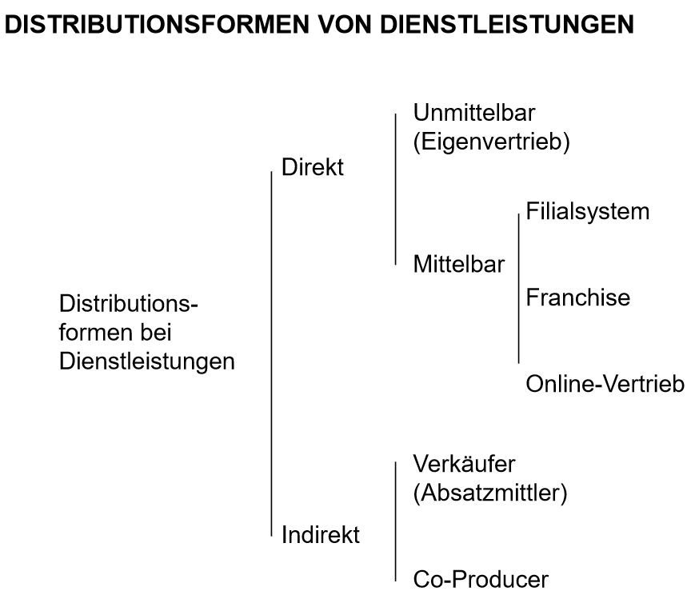

Direkt: unmittelbar - Berater macht auch Vertrieb

Absatzmittler vertreibt nur Leistung von Externen BSP (leistet garnichts): Webshop, Marketing

Co-Producer: beteiligt sich an der DL und integriert Partner, erhält aber auch Vermittlungsprovision

**Franchise:**

Vorteile Franchisegeber: Risikominderung, Dezentralisierung, lokale Expertise, Loyalität, Gebühren, weniger Kapital

Vorteile Franchisenehmer: Risikominderung, technische und gewerbliche Erfahrung, Unterstützung, Gebietsschutz, Einkaufsvorteile, erleichterte Kapitalbeschaffung

**Integration von Kommunikationskanälen:**

Erste Ebene: Hilfskräfte, die weiter verbinden und Daten durch Telefonnummer bereits haben. „Sie kennen mich nicht aber ich Sie“ (Informationen weitergeben an Experten: Name, Anliegen)

Zweite Ebene: Experten (Virtual Expert oft bei Finanz DL wegen Vertrauen)

# Dienstleistungsorganisation

## Virtuelle Unternehmen/Unternehmensnetzwerke

**Charakteristika von virtuellen Unternehmen:**

Prozesse/Strukturen:

Gemeinsames Ziel: sowie flexible und aufgabenbezogene Verknüpfung von Teileinheiten, um Ziel zu erreichen, danach wieder auflösen (intrinsisch motiviert)

Modulare Struktur: lose verknüpfte Teileinheiten über Organisationsgrenzen hinweg (gut bei Projekten)

Technik/Systeme:

Zentrales Nervensystem: Gemeinsame Standards bzw Informations- und Kommunikationsinfrastruktur (bei Komplexen Dingen wie Flughafenbau)

Marktorientierte Anreiz- und Kommunikationssysteme: internes Vermarkten der eigenen Stärken (Mitarbeiter bietet DL für Gehalt, Koordinationssysteme=zb Freelancemarktplatz)

Personal/Kultur:

Personenorientierte Führungssysteme: starke Selektion, intrinsische Motivation und starke Betonung von direkter Interaktion

Vertrauensbasierte Kultur: Gegenseitiges Vertrauen und Respekt innerhalb der Organisation, Grundregeln

**Vorteile und Nachteile virtueller Organisation:**

Vorteile: Flexibilität (wegen mehr Ressourcen und Kompetenzen), höhere Qualität wegen Expertise, Kundenorientiert (Ressourcen sind auf Kunden ausgelegt, führt zu höherer Kundenzufriedenheit)

Nachteile: Risiko für DL (Fähigkeiten der Partner sind unbekannt, nicht eingespielte Teams, Interaktionsinfrastruktur nicht vorhanden, forming storming norming performing), Risiko für Kunden(Ausfallgefahr kleiner Firmen, Verzögerung bei Abstimmungsproblemen, hoher administrativer Aufwand)

**Probleme in der Entwicklung zum Lösungsanbieter:**

Vertrieb (möchte schnelles Geld, achtet eher auf Verkauf v. Produkte als auf Lösungen), Produktmanager (achtet auch eher auf Produkte, nicht auf die Lösung v. Problemen des Kunden), mangelnde Fähigkeiten für gute Lösung (Problemanalyse, Entwicklung)

**Interne Struktur von Lösungsanbieter:**

1. Top Management als Moderator
2. FE (kundenfokussierte Lösungseinheit): Verständnis von Kundenprozessen, beratungnah

BE (fähigkeitenbasierte interne Einheit): Vertrieb (auch gegenüber Frontend), Produktmanagement, Kooperation mit FE

**Integration von Front- und Backend**

Planung und Ressourcenverteilung (Marktorientierte Produkt- und Lösungsentwicklungsplanung, Leistungsportfolioplanung)

Lösungsentwicklung & Pricing (Gemeinsame Lösungsentwicklung, Organisation v. Roll-in/out)

Leistungserbringung & Performance Management (Trennung während Leistungserbringung, fortlaufende Performancemessung)

Unternehmenskultur (One Company Kulturmanagement, Job Rotation, Zuverlässigkeit)

## Management internationaler Dienstleistungsorganisationen

**Vorteile Internationalisierung:**

Marktbezogen:

Wachstum:

* durch sehr engen Marktsegment-Fokus internationalisiert man stärker BSP: (Bei krassem Nischenmarkt suche ich den internationalen Markt)
* bei ausgeprägten Economies of Scale: Airlines da kapitalintensiv

Halten:

Mit großen internationalen Kunden ins Ausland gehen (bei großem Kunden in China zb), Anlaufkosten im Ausland geringer, da schon Abnehmer vorhanden

Risikoreduktion:

* Ausweichen: In DE ist venture capital zb weniger gefragt und risikoarmer als in USA, Investoren weichen nach DE aus, weil dort weniger Wettbewerb herrscht bezüglich Start Ups
* Risikostreuung: Märkte in China sind zb oben wenn Märkte in Europa down sind, somit Diversifikation

Ressourcenbezogen:

Wissen:

* Wissensnetzwerk: Israel führend in IT-Sicherheit, Silicon Valley, NRW und Industrie (wir siedeln uns dort an, wo schon viele Firmen sind)
* Kompetitive Umfelder suchen (als Koreaner mit Autos in deutschen Markt), wenn das klappt klappts überall

Erschließen:

* Offshoring (Kinderarbeit im Ausland)
* Gewinnen von Top Experten

**Risiken Internationalisierung:**

Unsicherheit: Informationsmangel, Unvergleichbarkeit von Marktforschungsergebnissen (holland nicht gemeckert ist genug gelobt)

Institutioneller Rahmen: Andere Wirtschaftsstruktur, Politik, Normen, Rechtliche Hürden

Kulturunterschiede: Unternehmenskultur (Personalität, Interaktivität, Fremdfaktoreigenschaft)

Management über Zeit und Raum: Personalführung mit kulturellen Unterschieden, Zeitverschiebung, Klima

**Auswahl attraktiver Märkte**

**Filter ABC**

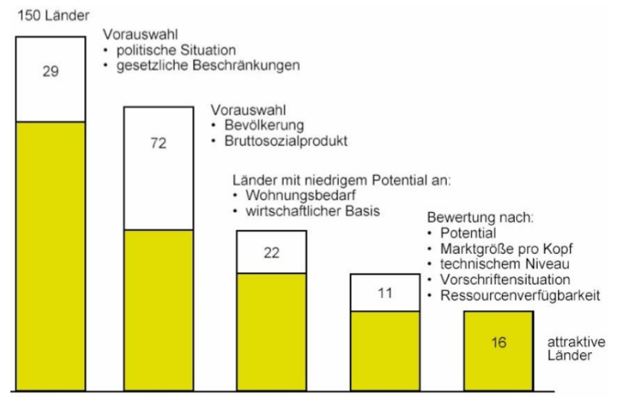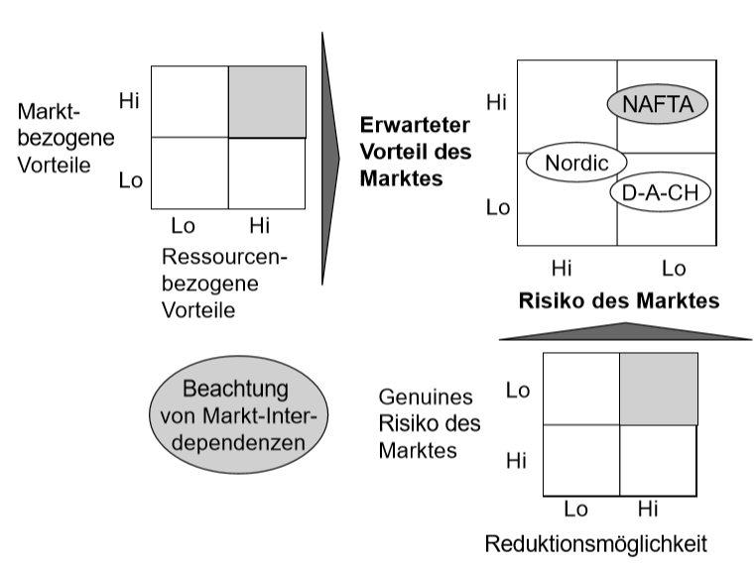

**Internationalisierungsarten:**

Integrationsvorteile (global, Transnational):

Economies of Scale: Hohe Lernkurve, Einkaufsmacht, Hoher Verwaltungsanteil und Fixkosten

Economies of Scope: weltweiter Wissenstransfer, Einheitlichkeit im Auftritt

Economies of Speed: Hohe Geschwindigkeit weltweiter Präsenz und Veränderung

Differenzierungsvorteile (transnational, multinational):

Relevanz der unterschiedlichen Kulturen, unterschiedliche Rechtsordnung, unterschiedliche Gegebenheiten (zb Klima, Zeit) wichtig für DL

Internationale Strategie: eher konservativ, einheitliche Kultur, nationale Firmensprache, Leistungen ins Ausland exportieren

Multinationale Strategie: Anpassung an Kulturen (häufig Rechtsanwälte wegen unterschiedlichen Gesetzen)

Globale Strategie: Welt ist ein Land, alles einheitlich, eine Sprache (englisch) MCKinsey

Transnationale Strategie: so global wie möglich und so national wie nötig, verteilte Zentren mit einem hohen Maß an Autonomie, angepasste Unternehmenskulturen (Sprache, Kultur etc)

**Vor und Nachteile von Internationalisierungsformen:**

Selbstaufbau: + volle Kontrolle - sehr langsam und schwer skalierbar

Mergers & Acquisitions: + schnelle Präsenz da schon fertige Unternehmen, volle Kontrolle

- man kauft wahrscheinlich nicht die Infrastruktur (Leasing von Hardware etc) und keine Mitarbeiter (vlt haben die kB)

Funktioniert nur bei Win Win, wenn jeder profitiert, aber nicht bei feindlichen Übernahmen

Strategische Allianzen: Co-Producer gehen zusammen ins Ausland zb, sind aufeinander angewiesen, gegenseitige Beteiligung (Sperrminorität als Absicherung)

+ Ausgleich der Schwächen – instabil, schwer zu managen, Hauptgeschäft betroffen

Joint Ventures: vertragliche Vereinbarung bei Fail des Joint Ventures (wer bekommt das Ding)

+ Geteilte Investitionen und Risiken, Hauptgeschäft bleibt weitgehend unberührt

-instabil, schwer zu managen

(Unternehmensberatung niemals über Joint Ventures ins Ausland (Markenschaden)

Schuldrechtliche Verträge: Leistung gegen Geld, Dienstleister kaufen die was für mich erledigen, eher ergänzend und nicht skalierbar

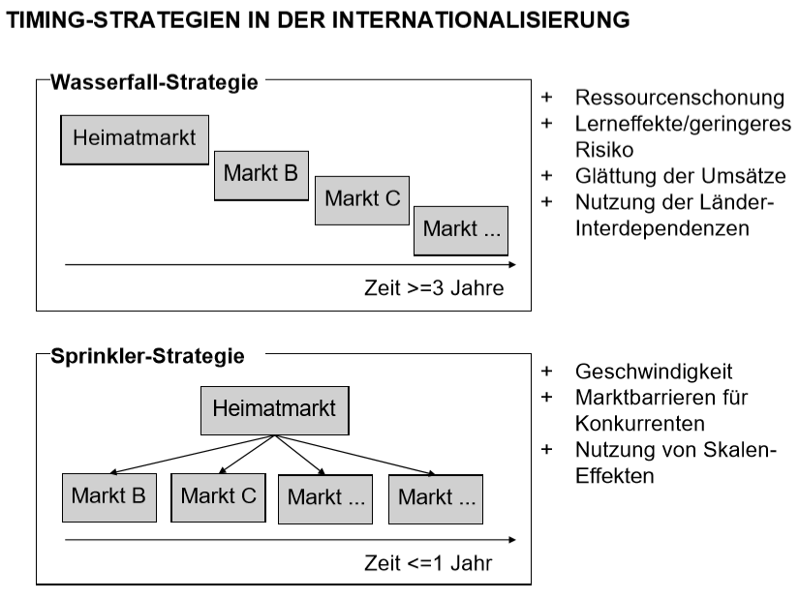

Wasserfall (Retailing): Nutzung Länderinterdependenzen: ein Land kooperiert gut mit anderem, also in das erste land rein und dann später in das Kooperationsland

Sprinkler (zb E-Commerce): höheres Risiko: Gleicher Fehler wird häufiger gemacht, Mehraufwand (mehrere Organisationseinheiten für jeden Markt), extreme Volatilität bei Kosten, höhere Liquiditätsbelastung

Vorteil: Abschreckungseffekt für andere Unternehmen

# Steuerung und Kontrolle von DL

## Prozesskostenrechnung als Steuerungsinstrument

Schritt 1: Prozess- und Kostenstellenanalyse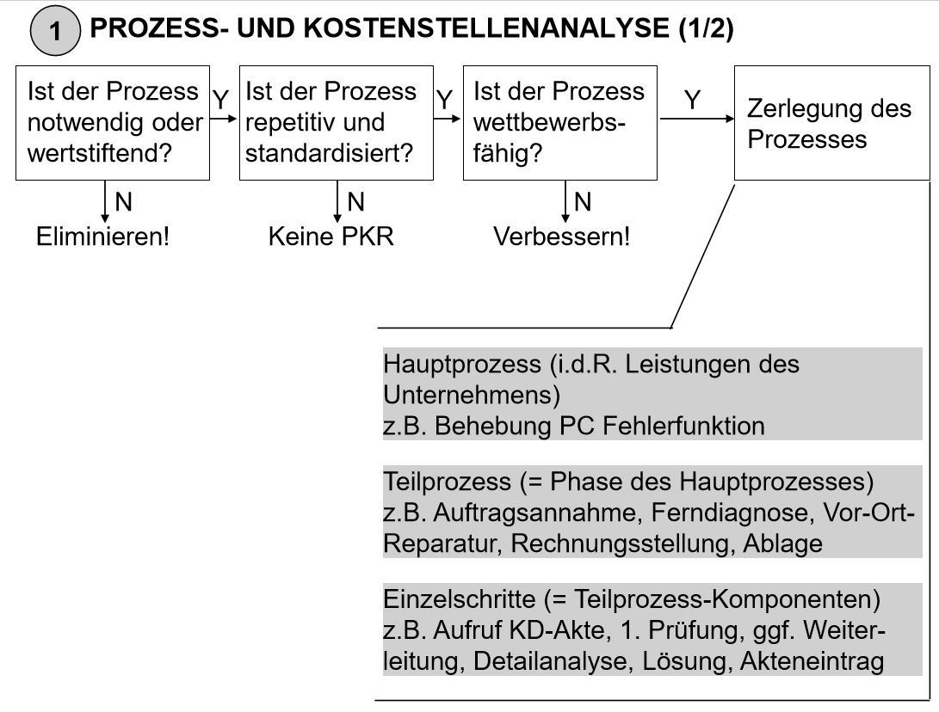:

Führt zu fakturierbarer Leistung

Wenn zu viel Zeit benötigt, nochmal in Einzelschritte gliedern

Zb CTI- Computer Telephony Integration

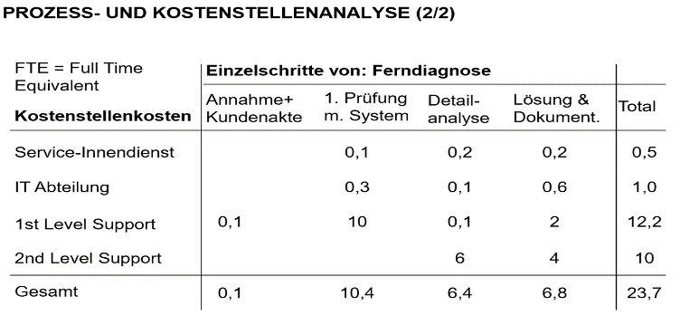

FTE=Vollzeitstelle

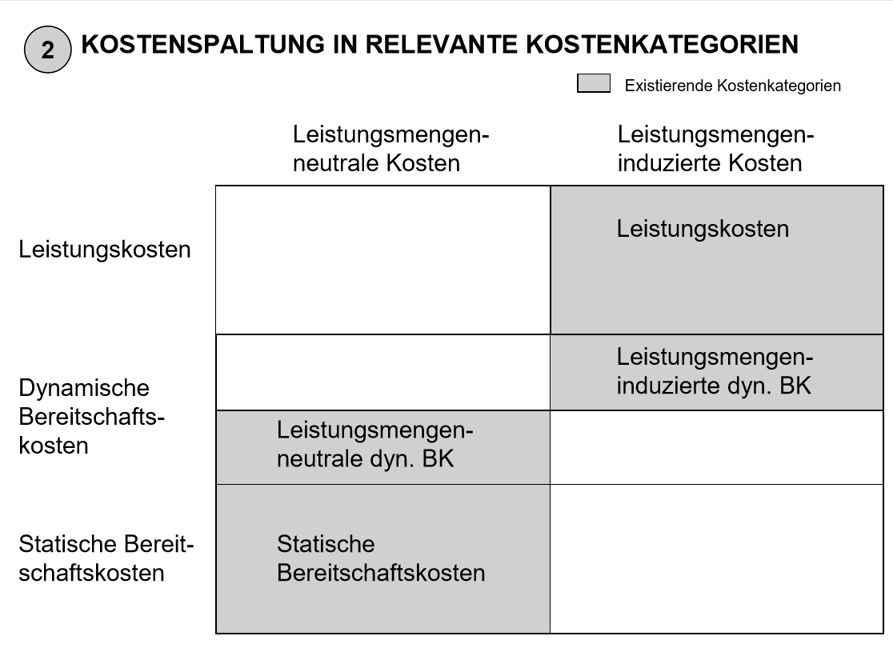

Mit jeder neuen Fahrt steigen meine Kosten und wenn ich nicht fahre hab ich keine lmi Kosten

= unabhängig von Menge bleiben Kosten konstant (Miete, Ausbildungsprogramm Techniker)

abhängig von Menge, Personalkosten für Techniker =

Unabhängig von Menge (Kosten bleiben etwa gleich) =

Leistung bereithalten =

Kosten für Erhaltung des Unternehmens =

fallen nur an wenn Prozess ausgeübt wird (Einzelkosten)

Bereitschaftskosten hängen an Potenzialqualität, allein die Bereitschaft kostet Geld.

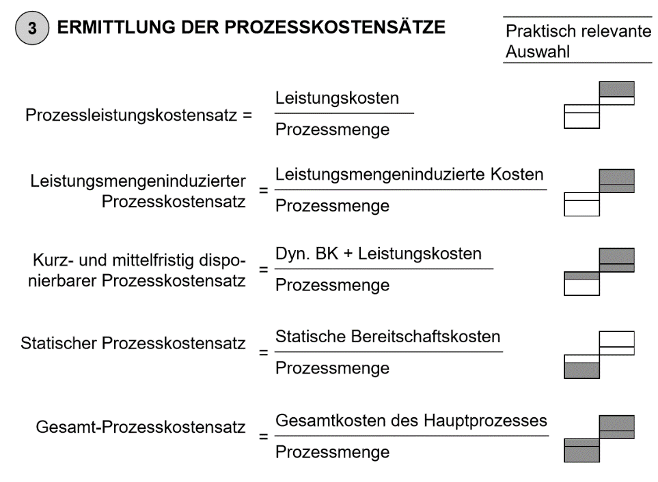  
Verbrauchsabweichung (Ressourcen) + Beschäftigungsabweichung (Arbeitsstunden) = Gesamtabweichung

Alle Prozesskosten, langfristig gesehen

Marktorientiertes Benchmarking des Overheads

Leistung zukünftig überhaupt noch anbieten?

Leistung dimensionieren

Lohnt sich ein Auftrag? Preisuntergrenze

Verbrauchsabweichung lösen: entweder Plan verkehrt oder falsch gearbeitet

Lösung: Plan analysieren und anpassen, oder beim Mitarbeiter (skill-will)

Geplante Beschäftigungsabweichung lösen: Pufferkapazität optimieren (mehr Extrakapazität = mehr Kosten und weniger Opportunitätskosten und umgekehrt)

Ungeplante Beschäftigungsabweichung lösen: Besser einschätzen (Daten, Prognose), Fehler korrigieren (zb Yield Management)

Praktischer Teil: CLV, VBP, Prozess/Zielkostenmanagement